301型车底检查镜
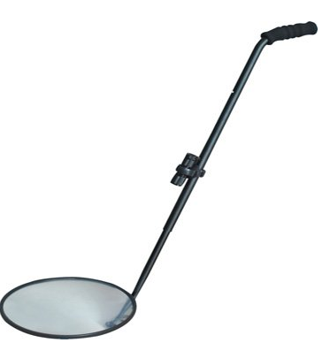
产品简介：
镜面：直径30CM凸面镜，凸状2倍放大效果，具有较强韧性，不易破碎，安全耐用。底部硬胶包围，能有效防止碰撞而对镜子带来的损伤。
可探测的最低高度:10cm
握杆：可伸缩拉杆，能最大限度深入到被探测车辆及物品的底部，双珠弹片，塑胶环双保险定位，采用优质铝结构，质轻，结实，美观。表面采用无尘车间烤户外漆处理，长期使用不退色，无异味。配备黑色泡沫棉把手，握感良好。
光源：led光源,长寿，高亮度，防水，可拆卸下来当工作灯。可使用普通电池或者充电电池。
易携带：我们的产品可以将拉杆进行折叠，固定好后一人便可提走。可配备便于携带的提包，不使用时可拆散并收藏。
环保无害：材料均符合rhos检验标准，适合出口到其他国家。
产品规格：
拉杆长度：120-140cm（可定制）
净重：1.6kg
毛重：1.9kg
特点及应用范围:经济便携,简单明了,带三个支撑活动轮子,推动轻便,应用于检查车子\桌子\凳子等底部是否有异常,安检工具.

